PREPROSTA RULADA

1.recept:

Sestavine:
4 jajca
120 g moke
2 čajni žlički pecilnega praška
120 g sladkorja
vaniljev sladkor
čokoladni namaz ali marmelada
sladkor v prahu

Priprava:
V posodo daš moko, v katero si vmešal pecilni prašek. Moko in pecilni prašek dobro premešaj.
V drugo posodo daš beljake, ki jih z mešalnikom tako dolgo mešaš, da je sneg zelo trd. Snegu postopoma dodajaš rumenjake, sladkor in vanilijev sladkor.
Ko se bo masa zgostila, postopoma dodaš še moko, v katero si vmešal pecilni prašek.
Pekač (30 x 38 centimetrov) obložiš s papirjem za peko, ga premažeš z malo olja in vanj enakomerno zliješ testo.

Pečeš 10 – 12 minut na 200 stopinjah Celzija.
Takoj, ko se speče, daš rolado na servieto in jo trdo zviješ. Ko se ohladi (po eni eni), jo odviješ
in na debelo premažeš s čokoladnim namazom in zaviješ v rulado. Namesto namaza lahko
uporabiš tudi marmelado ali stepeno smetano, vmes lahko dodaš tudi kakšen košček sadja.

2.recept:
Sestavine:
testo:
8 jajc
8 žlic sladkorja
8 žlic moke

krema:
25 dag masla
mleti sladkor
čokolada v prahu ali kakav (dodajaš po potrebi)

V posodo daš beljake, ki jih z mešalnikom tako dolgo mešaš, da je sneg zelo trd. Snegu dodaš 4 žlice sladkorja. Snegu postopoma dodajaš rumenjake in še štiri žlice sladkorja. Na koncu dodaš moko. Pekač (34 x 46 centimetrov) obložiš s papirjem za peko, ga premažeš z malo olja in vanj enakomerno zliješ testo.

Pečeš 10 – 12 minut, pri 200 stopinjah Celzija.
Takoj, ko se speče, daš rulado na servieto in jo trdo zviješ. Ko se ohladi (po eni uri), jo odviješ
in premažeš s kremo.

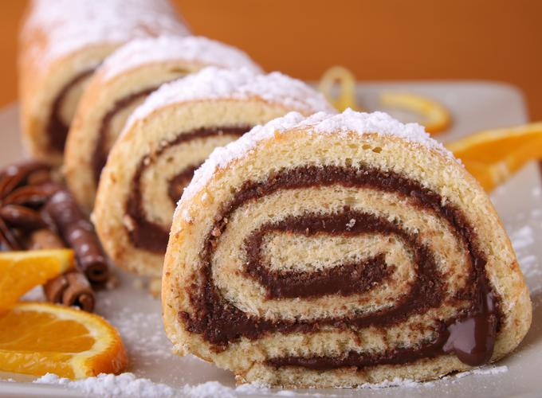S

